Espara GmbH
A-5020 Salzburg, Franz-Sauer-Straße 46 – Haus A, Tel: 0043/662/432362, Fax: 0043/662/432858,
office@espara.com, www.espara.com

P R O D U K T M O N O G R A P H I E
Carnosin Kapseln
Inhalt: 40 Kapseln = 24,0 g (Füllmenge)

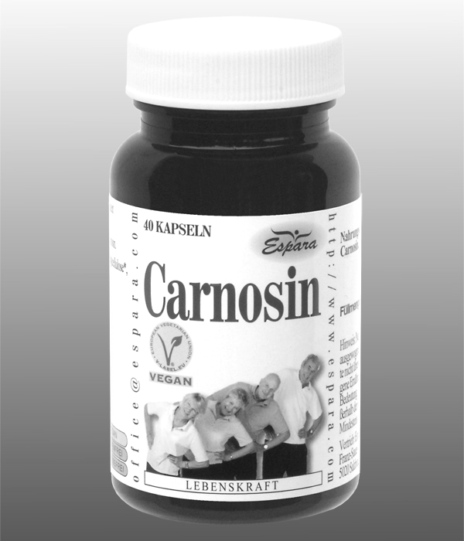
2 Carnosin Kapseln (= Tagesdosis)

entsprechen: 1000 mg L-Carnosin

vegan – glutenfrei – lactosefrei

Zutaten
L-Carnosin (81,06%), Hydroxypropylmethylcellulose*.
*pflanzliche Kapselhülle.

Verzehr-Empfehlung:
2 x täglich 1 Kapsel mit Flüssigkeit verzehren.

Eigenschaften:
Nahrungsergänzungsmittel mit dem Di-Peptid Carnosin.

Nahrungsergänzungsmittel stellen keinen Ersatz für eine ausgewogene Ernährung dar und die empfohlene Tagesdosis sollte nicht überschritten werden. Abwechslungsreiche und ausgewogene Ernährung sowie eine gesunde Lebensweise sind von großer Bedeutung. Trocken und nicht über Raumtemperatur sowie außerhalb der Reichweite von Kindern lagern.

